【題組】若普蘭星人所使用的質量單位為、長度單位為、時間單位為。當普蘭星人來到地球時，發現和地球的單位比較，1＝5 kg ，1＝0.5公尺，1＝0.2秒。試回答下列第1～2題：
- 普蘭星人的飛碟在地球上以的速度行進，這速度等於多少公尺／秒？
(A)1.0 × 10⁴ (B)2.0 × 10⁴ (C)5.0 × 10⁴ (D)1.0 × 10³ (E)2.0 × 10³ m／s。
- 若普蘭星人身體的平均質量為40Ø，平均體積為2，則普蘭星人身體的平均密度相當於多少kg／m³？
(A)40 (B)80 (C)200 (D)400 (E)800 kg／m³。
- 下列單位中，何者是國際單位制的基本單位？
(A)庫侖 (B)安培 (C)伏特 (D)歐姆 (E)焦耳。
- 下列何者不是公制單位中的基本單位？
(A)長度單位：公尺 (B)質量單位：公斤 (C)溫度單位：克氏溫標K
(D)物質的數量：莫耳 (E)電量單位：庫侖。
- 提供4G服務的電信業者以全球共通的1800 MHz中的C5頻段服務，則此頻率的電磁波可表示為
(A) 1.8x10⁶ (B) 1.8x10⁷ (C) 1.8x10⁸
(D) 1.8x10⁹ (E) 1.8x10¹⁰赫。
- 2007年，台大研發奈米超解析近場光碟片可達90奈米(nm)以下，比現有的DVD最小記錄點小20倍以上，請問90nm可做哪個正確的單位換算？
(A)9×10⁻⁹ 公尺(m) (B)9×10⁻¹² 公里(km) (C)9×10⁻⁶ 厘米(cm)
(D)9×10⁻³ 微米(μm) (E) 9×10^{－2} 埃(Å)。
- 婷婷以尺量出手機長度為9.6公分，則手機長度可如何表示？
(A)9.610⁻⁶公里(Km) (B)9.610⁻³公尺(m) (C)9.610²毫米(mm)
(D)9.610⁵微米(μm) (E)9.610⁷奈米(nm) 。
- 如果人一生可活80歲，若每分鐘的呼吸為16次，則在這一生中共可呼吸的次數約為若干？
(A)10¹² (B)10¹¹ (C)10¹⁰ (D)10⁹ (E)10⁸ 次。
- 現代科技的進步，資訊儲存設備的容量越來越大，則200 G的行動硬碟其儲存量是500 M隨身碟的多少倍？
(A)40 (B)80 (C)400 (D)800 (E)4000 倍。
- 以下關於道耳頓「原子論」的敘述，何者錯誤？
(A)化學反應時，原子經由分離和重組，產生新 的物質 (B)化學反應時，原子種類會轉變，產生新的物質 (C)化學反應前後，原子總數保持不變 (D)化學反應前後，質量不會改變 (E)不同的原子可以簡單的比例化合組成新的物質。
- 物質的三態結構中，若不考慮特殊的例外情形，一般物質所具有的通性，其分子間吸引力的大小關係順序由大至小依次為
(A)固態＞液態＞氣態 (B)液態＞氣態＞固態 (C)氣態＞固態＞液態
(D)液態＞固態＞氣態 (E)氣態＞液態＞固態。
- 右圖為水三態變化時的粒子示意圖，下列敘述何者正確？
(A)在狀態甲時，其體積和形狀不隨容器改變 (B)狀態乙是水蒸氣 (C)蒸發是由狀態丙轉變成狀態乙的現象 (D)由狀態乙轉變成狀態甲時，須吸收熱量 (E)丙狀態下的分子引力最大。
- 下列有關氣態物質的敘述，何者 錯誤？
(A)組成物質的粒子在空間中快速運動 (B)組成物質的粒子排列成晶體結構 (C)溫度愈高，組成物質粒子的運動愈劇烈 (D)組成物質的粒子與容器的器壁以及其它粒子不停地碰撞而產生氣壓 (E)組成粒子間的引力幾乎為零。
- 在核反應中：中，X為何種原子核？
(A) (B) (C) (D) (E)。
- 拉塞福之α 粒子散射實驗結果：
(A)證明了質子的存在 (B)證明了原子核是由質子和中子組成的 (C)證明了原子是由質子和電子組成的 (D)說明原子的全部正電荷和幾乎全部質量都集中在一個很小的核上 (E)說明原子中的電子只能在某些不連續的軌道上運動。
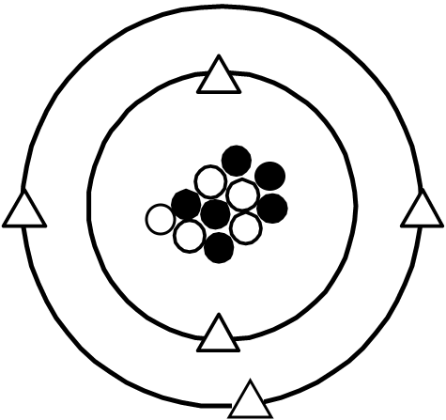
- 已知質子由兩個上夸克及一個下夸克構成，中子由兩個下夸克及一個上夸克構成，則對一個硼原子()而言，含有X個上夸克，Y個下夸克，則(X，Y)＝？
(A)(15，16) (B)(16，15) (C)(16，17) (D)(17，16) (E)(17，17)。
- 某元素X的原子結構如右圖，則關於此元素的敘述，何者正確？
(A)圖中○代表中子 (B)圖中的質量：○＞●＞△ (C)該元素的質量數為6 (D)圖中的原子序為5 (E)該元素可表示為。
- 微觀的世界是一大堆「子」所構成的，(甲)原子；(乙)質子；(丙)夸克；
(丁)原子核；(戊)電子；(己)中子，若質量由大而小排列順序為
(A)甲乙丁 (B)丁戊己 (C)甲丙丁 (D)丁乙丙 (E)己丁丙。
- 關於科學家在原子領域的研究，下列敘述何者錯誤？
(A)拉塞福發現原子核中具有質子與中子 (B)湯姆森證實電子的存在 (C)道耳頓提出原子說 (D)粒子的發現時間順序：電子→質子→中子 (E)拉塞福認為原子的質量絕大部分集中在原子核。
- 已知鈉(Na)的原子序是11，質量數是23，則一個的中子數和電子數各為多少個？
(A) 12、11 (B) 12、12 (C) 11、11 (D) 12、10 (E) 11、10。
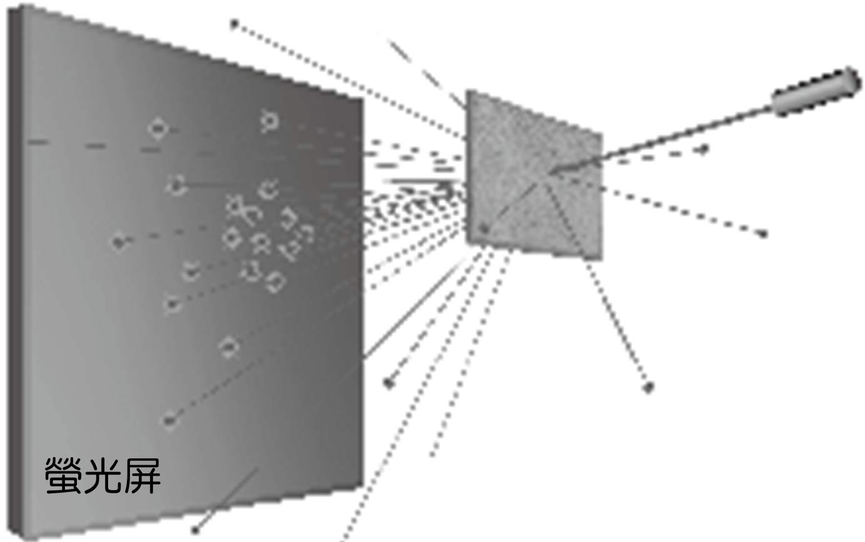
- 釷原子核作α粒子衰變，反應${}_{\text{90}}^{\text{232}}{}$Th →${}_{2}^{4}{}$He＋X，則有關X原子的性質，下列何者正確？
(A)X的原子序為92 (B)X的質量數為136 (C)X的質量數為236
(D)X的質子有88個 (E)X的中子有142個。
- 拉塞福指導學生利用散射實驗，如右圖，推敲出原子結構。在這個散射實驗中，入射粒子與靶各為何種物質？
(A)質子、金箔 (B)質子、鋁箔 (C)氦原子核、銅箔
(D)氦原子核、金箔 (E)電子、銅箔。
- 拉塞福以α粒子撞擊金箔的散射實驗，驗證了：
(A)原子有核的觀念 (B)原子內有正電 (C)原子可以分割
(D)原子的半徑大小 (E)原子的質量大小。
- 已知：碳(原子序為6，質量數為12)、氧(原子序為8，質量數為16)，則1個CO₂分子中共含有多少個中子？
(A)16 (B)18 (C)20 (D)22 (E)24 個。
- 二價銅離子(Cu^{2＋})具有27個電子，則質量數63的銅原子中，含有中子數若干個？
(A)34 (B)33 (C)32 (D)31 (E)30。
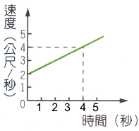
- 質量為10公斤的滑車在光滑平面上作直線運動，其速度與時間關係如右圖，則此滑車所受的外力為多少牛頓？
(A)1 (B)2 (C)4 (D)5 (E)10牛頓。
- 若某人以20 km／hr的固定速率上山，循原路以30 km／hr的固定速率下山折返，則往返一趟的平均速率為何？
(A)22 (B)24 (C)25 (D)26 (E)27 km／hr。
- 以一水平力F₁作用於光滑平面上的甲物體，甲物體在0.3秒內速度由0.2公尺／秒增為0.4公尺／秒，若改以另一水平力F₂作用於甲物體，則在0.6秒內速度由0.2公尺／秒增為0.8公尺／秒，則作用力F₁與F₂的比為何？
(A)1：1 (B)1：2 (C)2：1 (D)2：3 (E)3：2。
- 如右圖，一物質量為5公斤，今以繩往上拉，得加速度為5m／s²向上，繩重不計，阻力不計，
g＝10m／s²，求繩張力T的量值為何？
(A)75 (B)60 (C)25 (D)40 (E)50 牛頓。
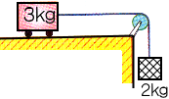
- 重3公斤的滑車置於水平光滑的桌面上，綁在右端的細繩透過滑輪，在細繩下端掛一個2公斤的重物，如右圖，若不計滑輪摩擦，則下列敘述何者正確？
(A)滑車在水平桌面作等速度運動 (B)滑車的加速度逐漸增大 (C)2公斤所受的合力為8牛頓 (D)2公斤與3公斤的物體的加速度比為3：2 (E)滑車在水平面上的加速度量值為3公尺／秒²。
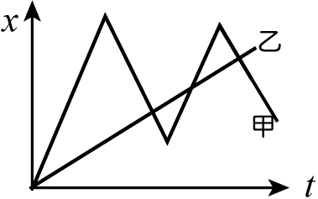
- 承上題，細繩的張力為若干牛頓？
(A)6 (B)8 (C)12 (D)16 (E)20 牛頓。
- 甲、乙兩質點均在x軸上運動，其x − t圖如右圖，同時同地點出發，下列敘述何者正確？
(A)乙等加速前進 (B)甲沿著曲線前進，乙則為直線前進 (C)出發後甲、乙相遇3次 (D)甲轉向4次 (E)甲和乙速率相同有4次。
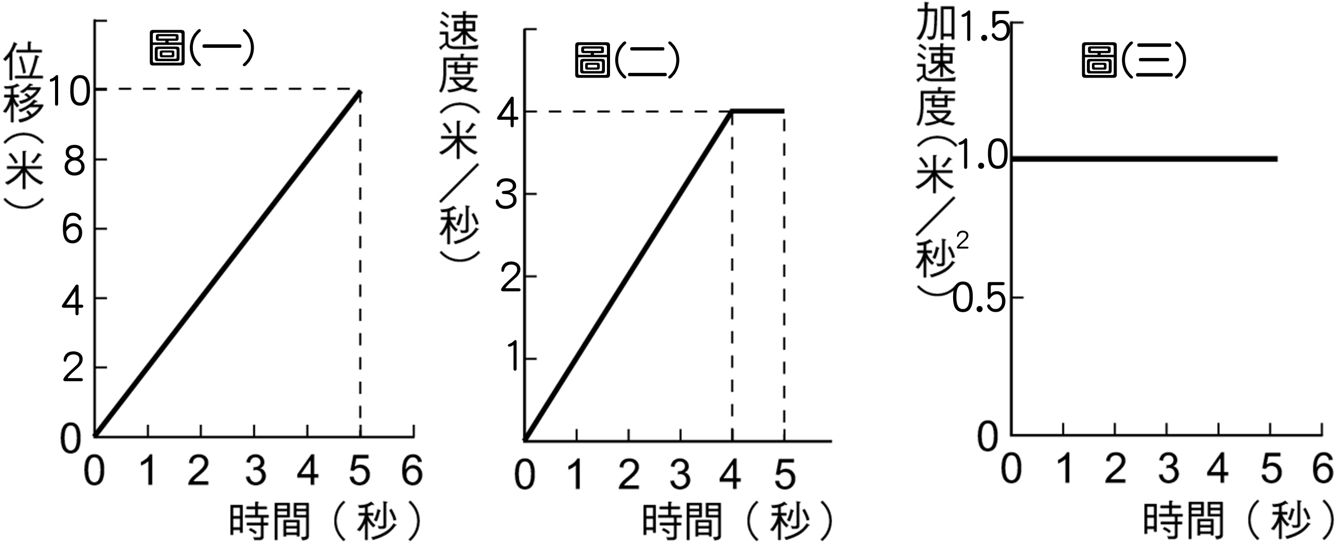
- 三個靜止的物體在同一位置同時開始運動，其運動分別以下列三圖描述：圖(一)為甲的位移與所經歷時間的關係，圖(二)為乙的速度與所經歷時間的關係，圖(三)為丙的加速度與所經歷時間的關係。5秒末瞬間，三者速度的大小關係為何？
(A)甲＜乙＜丙 (B)甲＜乙＝丙 (C)丙＜甲＜乙 (D)甲＜丙＜乙 (E)乙＜甲＜丙。
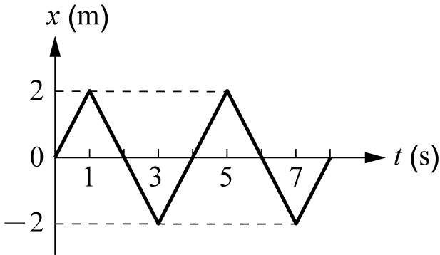
- 承上題，第2秒末瞬間的加速度量值比較何者正確？
(A)甲＜乙＜丙 (B)甲＜乙＝丙 (C)丙＜甲＜乙
(D)甲＜丙＜乙 (E)乙＜甲＜丙。
- 一質點沿x軸運動，其位置坐標x對時間t的 關係如右圖。下列敘述何者正確？
(A)質點在t＝2秒時，運動方向改變 (B)0～8秒間運動方向共改變了3次 (C)1～3秒內和3～5秒內的位移相同 (D)1～5秒間，質點做等速度運動 (E)1～3秒內和3～5秒內的運動方向相反。
- 汽車的初速度為36 km／hr，加速度為2 m／s²，則汽車經過10秒後速度變為多少 m/s？
(A)56 (B)38 (C)30 (D)20 (E)10。
- 霖霖從空中跳傘、降落傘打開後，他開始減速度落下，假設此時他受到三個力作用，分別為重力(W)、空氣阻力(R)、空氣浮力(B)，則有關這三個力的關係，下列何者正確？
(A)W＋B＞R (B)R＋B＞W (C)W＋R＞B (D)W＞R＋B (E)B＞W＋R。
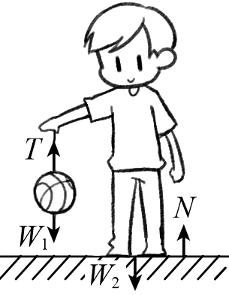
- 某物以20 m／s向西運動經5秒後變成40 m／s向東，則其平均加速度為：
(A)6 m／s ²向西 (B)8 m／s ²向西 (C)12 m／s ²向東
(D)8 m／s ²向東 (E)6 m／s ²向東。
- 一人手提一細繩，此繩下端繫一物，如右圖，繩重不計，分析物和人的受力情形，物受引力W₁，繩張力T，人受引力W₂，地板正向力N，則下列敘述何者正確？
(A)W₁與T是作用與反作用力 (B)W₁與T是兩力平衡 (C)W₂與N是作用與反作用力 (D)N = W₂ (E)W₁、W₂互為作用與反作用力。
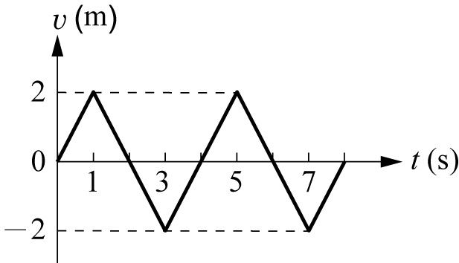
- A、B二物體分別受F₁及F₂二力，若F₁：F₂＝1：2，2m_{A}＝m_{B}，則A、B二物體所產生的加速度比應該為多少？
(A) 1：1 (B) 1：2 (C) 2：1 (D) 4：1 (E)1：4。
- 一質點沿x軸運動，其速度v對時間t的關係如右圖。下列敘述何者正確？
(A)質點在t＝1秒時，運動方向改變 (B)質點在t＝2秒時，回到出發點 (C)質點在t＝1秒時，離出發點最遠 (D)0～8秒間運動方向共改變了3次 (E)質點在t＝2秒和t＝4秒時，位置相同。
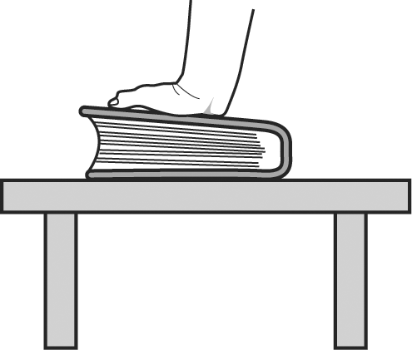
- 婷婷施力F₁於桌面上的物理課本，如右圖，若F₂代表課本所受的地球引力，F₃代表桌面作用於課本的力，F₄代表地球受課本的引力，則下列何者正確？
(A)F₁與F₃互為一組作用力與反作用力 (B)F₁與F₂互為一組作用力與反作用力 (C)F₂與F₃互為一組作用力與反作用力 (D)F₂與F₄互為一組作用力與反作用力 (E)F₃與F₄互為一組作用力與反作用力。
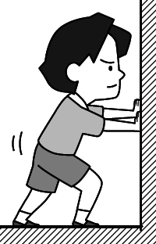
- 一人站在地面上，用手推正前方的牆壁，如右圖。已知人的重量為 F₁，人推牆壁的力為 F₂，人壓迫地面的力為 F₃，地面支持人的力為 F₄，牆壁推人的力為 F₅，人對地球的吸引力為 F₆，則 F₁ 的反作用力為下列何者？
(A) F₂ (B) F₃ (C) F₄ (D) F₅ (E) F₆。
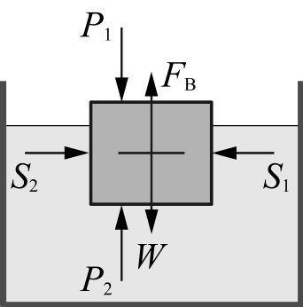
- 一個浮在水面上的浮體，其受力的情形如右圖，F_{A}浮體對地的吸引力 (右圖中未標示)，F_{B}為浮力，F_{C}為浮體對水的作用力，W為重力，S₁及S₂為水對浮體的兩側壓力，P₁為大氣壓力，P₂為大氣壓力引起對浮體的上壓力；則下列哪一對力是作用力與反作用力？
(A)F_{A}與F_{B} (B)S₁與S₂ (C)F_{B}與F_{C} (D)P₁與P₂ (E)W和F_{C}。
【題組】一物體運動的速度對時間 (v-t) 的關係如右圖，若以向西為正，請回答下列問題：
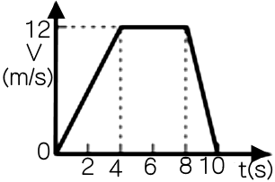
- 0～6 秒內的位移為若干？
(A)32 (B)36 (C)42 (D)48 (E)54 公尺。
- 0～10秒內的平均速度量值為若干？
(A)9.6 (B)8.4 (C)7.2 (D)6.4 (E)5.6 m／s。
- 4～10秒內的平均加速度為若干？
(A)－10 (B)－5 (C)－2 (D)5 (E)10 公尺／秒²。
- 第2秒的瞬時加速度為若干？
(A)10 (B)8 (C)5 (D)3 (E)2 公尺／秒。

